Программа онлайн-тренинга

Искусство мыслить ясно: навыки критического мышления для педагогов и старшеклассников
__________________________________________________________________

дата проведения:
2 апреля 2025 года
с 17.00 до 18.30 (МСК)

Спикер:
Аркадскова Полина Эдуардовна,
преподаватель логики и критического мышления в НИУ ВШЭ и РАНХиГС

Москва, 2025
Раздел 1. ОБЩАЯ ХАРАКТЕРИСТИКА ТРЕНИНГА
Цель: повышение профессионального уровня педагогов, обогащение
и углубление знаний в сфере формирования навыков критического мышления у старшеклассников.
Для кого тренинг: методистов, учителей средних и старших классов, студентов, а также родителей, которые заинтересованы в развитии критического мышления у детей
Актуальность темы тренинга:
1. Современные вызовы информации. В эпоху цифровых технологий и информационной перегрузки старшеклассники сталкиваются с огромным количеством информации, доступной в Интернете. Умение критически оценивать источники, различать факты и мнения, а также выявлять манипуляции становится жизненно важным навыком.
2. Развитие аналитических навыков. Критическое мышление способствует развитию аналитических и исследовательских навыков, которые необходимы не только в учебе, но и в будущей профессиональной деятельности. Умение анализировать проблемы, выдвигать гипотезы и делать обоснованные выводы является основой успешной карьеры.
3. Гражданская ответственность. В условиях таких глобальных вызовов, как изменение климата, социальная справедливость и политические конфликты, критическое мышление помогает молодежи формировать собственное мнение и принимать осознанные решения как гражданам. Это способствует более активному участию в общественной жизни и формированию гражданской ответственности.
4. Подготовка к высшему образованию. Многие университеты и колледжи требуют от студентов умения критически мыслить и аргументировать свои позиции. Преподавание критического мышления в старших классах помогает подготовить учащихся к успешной сдаче экзаменов, а также к обучению в высших учебных заведениях.
5. Социальные навыки. Критическое мышление включает в себя навыки коммуникации и сотрудничества. Умение работать в группе, обсуждать различные точки зрения и приходить к компромиссам является важным аспектом как в учебе, так и в личной жизни.
6. Устойчивость к манипуляциям. В условиях растущих фейковых новостей и пропаганды критическое мышление помогает молодежи развивать устойчивость к манипуляциям и дезинформации, что особенно важно для формирования здорового общества.

  - Представление спикера тренинга


Аркадскова Полина Эдуардовна,
преподаватель логики, критического мышления и философии в НИУ ВШЭ и РАНХиГС

- Окончила философский факультет МГУ им.Ломоносова, кафедра логики.

Polina2712@yandex.ru
+7 916 100 38 17

Раздел 2. СОДЕРЖАНИЕ тренинга
2.1. Краткое содержание
Продолжительность ~ 90 минут
Тайминг
- Знакомство — 5 минут
- Что такое критическое мышление — 25 минут
- Что значит мыслить критически?
- Установки и навыки критического мышления

- Методы решения проблем — 30 минут
- Метод 48 вопросов
- «Рыбья кость Исикавы»

- Ответы на вопросы участников — 30 минут

Приложение
- Методика «48 вопросов»
Вопросы:
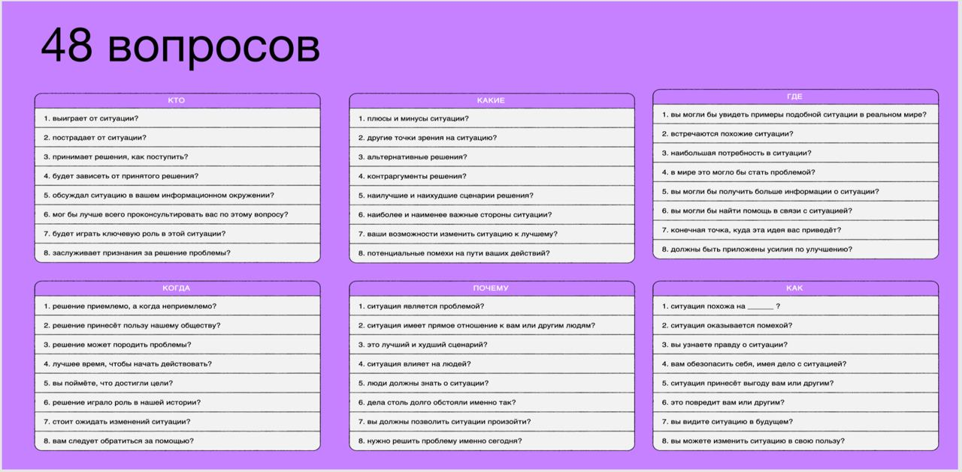
- Методика «Рыбья кость»
